ИКТ-КОМПЕТЕНТНОСТЬ ПЕДАГОГА В СОВРЕМЕННОМ ОБРАЗОВАНИИ

Мы, педагоги, должны всегда помнить, что наши ученики – это другое поколение, а значит другой мир, который нам стоит постичь. Цель образования по сути своей консервативна. Тем или иным способом на протяжении сотен лет взрослые обучают более младшее поколение, делятся опытом, готовят к взрослой и самостоятельной жизни. Но особенность нашего времени заключается в том, что темп технологического прогресса настолько велик, что современный педагог просто обязан успевать развиваться параллельно с IT технологиями и уметь максимально использовать её достижения. Это позволит ему в своей профессиональной деятельности быть не только квалифицированным специалистом, но интересной личностью для своих учеников. Применение онлайн платформ, облачных технологий, социальных сетей, электронного журнала и т.д., позволит педагогу разнообразить учебный процесс, увлечь современного ученика и дополнительно мотивировать его. Не маловажно, что и современные родители уже готовы коммуницировать с учителем посредством «электронных инструментов» - распознавая большое количество преимуществ от такого общения.
В своей статье я представлю только онлайн платформы и сервисы которые сама активно использую в своей работе.
Коммуникация
Учитель

Ученик Родитель

Для меня главный инструмент для информирования родителей и учеников является Электронный журнал.
При выставлении отметок обязательно использую «пометки для отметок». Родители и ученики всегда знают за что получена отметка. Для разных предметов учитель может создавать разный тип отметок.
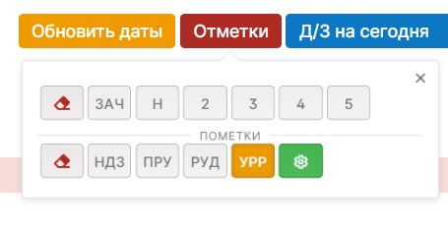

Ниже приведу в пример таблицу пометок, которой я пользуюсь.
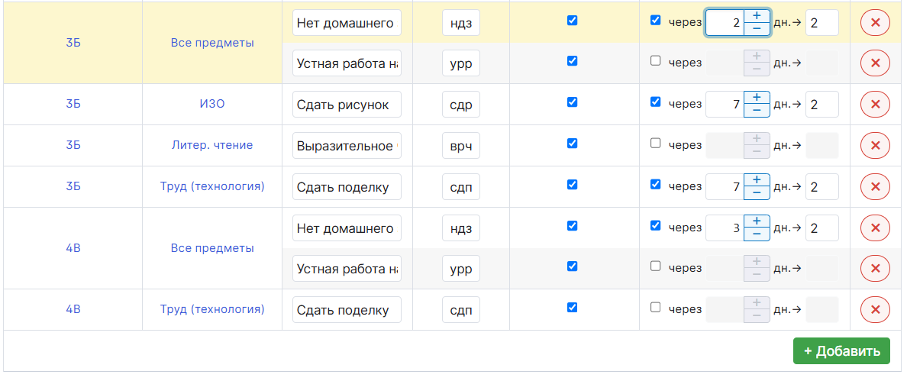

Любопытная функция – преображение пометки через несколько дней в двойку. Я ее использую, например при невыполнении домашнего задания начиная со второго класса. Если ученик по неуважительной причине не готов к уроку, я выставляю пометку «ндз» и через три дня она в журнале автоматически превратиться в «2», без моего дополнительного вмешательства. Но я также ее могу впоследствии убрать, если Ребёнок исправил отметку.
Я обязательно подписываю тему коллективной работы, будь то самостоятельная работа или рассказ стихотворения наизусть. В таком случае у родителей не возникает лишних вопросов и повода писать мне в мессенджер или расспрашивать своего ребёнка. Оперативно – онлайн родители всегда знают о достижениях своих детей.
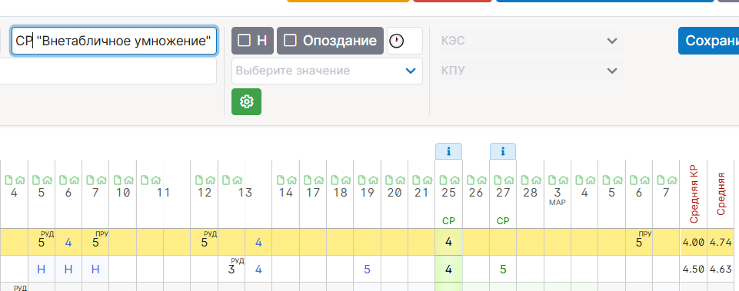

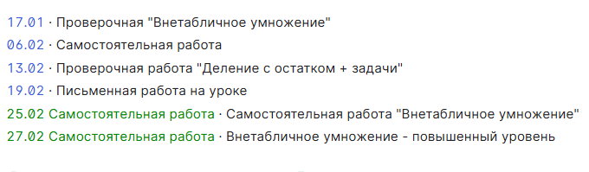

Также я всегда заполняю график контрольных работ. Родители и ученики за 2 недели видят у себя в кабинете, когда и по какому предмету будет контрольная работа.

Вкладка «Домашняя работа» позволяет выставлять отметку конкретно за заданное задание.
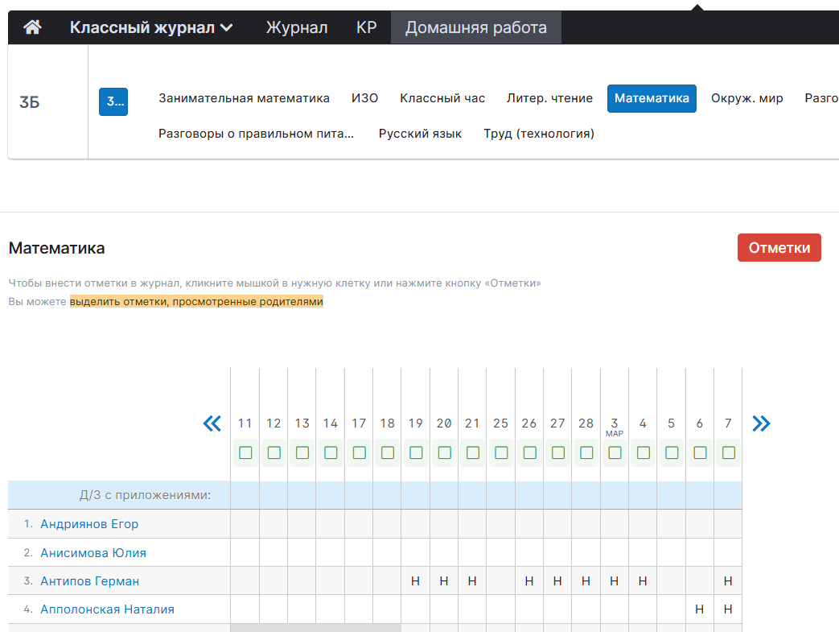

Привязка вашего учебного профиля к Сферум, позволяет по каждому предмету отдельно общаться в чате предмета. При этом программа позволяет вести три чата: чат с учениками, чат с родителями и общий чат. Нахожу эту опцию очень удобной. Можно своевременно напомнить всем участникам образовательного процесса о чём либо, например: принести циркуль на математику, повторить словарные слова, купить белый картон и т.д. Данная информация будет привязана к конкретному учебному предмету, что позволит успешно ориентироваться в потоке информации.
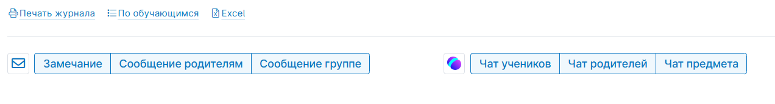

Уверена, что подобная практика ведения электронного журнала позволяет у родителей вызвать наибольшее доверие к вашим действиям как педагога и профессионала.
Онлайн платформы в профессиональной деятельности педагога
Согласно СанПиН СП-2.4.3648-20 требования к использованию интерактивной доски детьми до 10 лет не должно превышать 20 минут, старше 10 лет – 30 минут. И у нас с вами есть прекрасная возможность на различных этапах современного урока использовать онлайн платформы, презентации, видео контент и т.д.
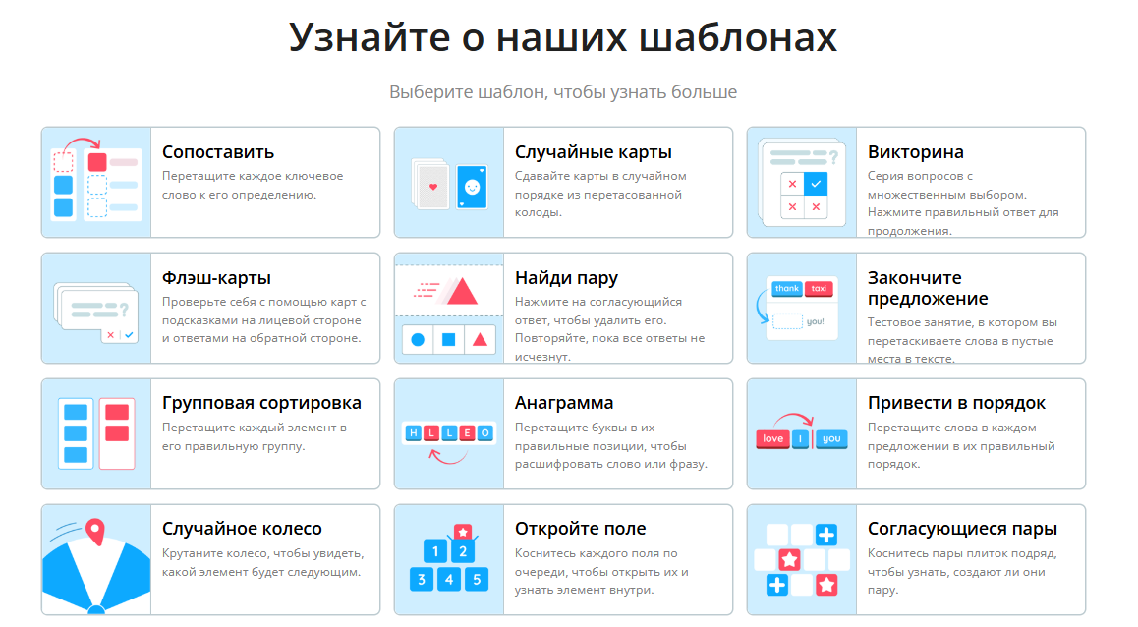
wordwall.net – простой способ создать свои собственные учебные ресурсы.

Учи.ру и Я класс – мир онлайн заданий, интерактива и онлайн олимпиад.

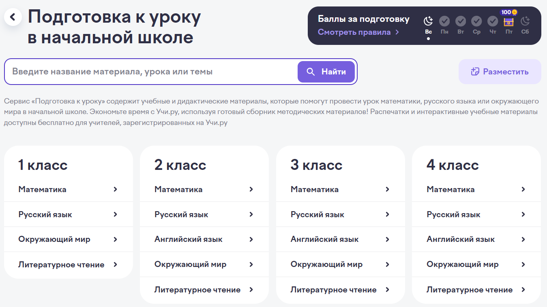

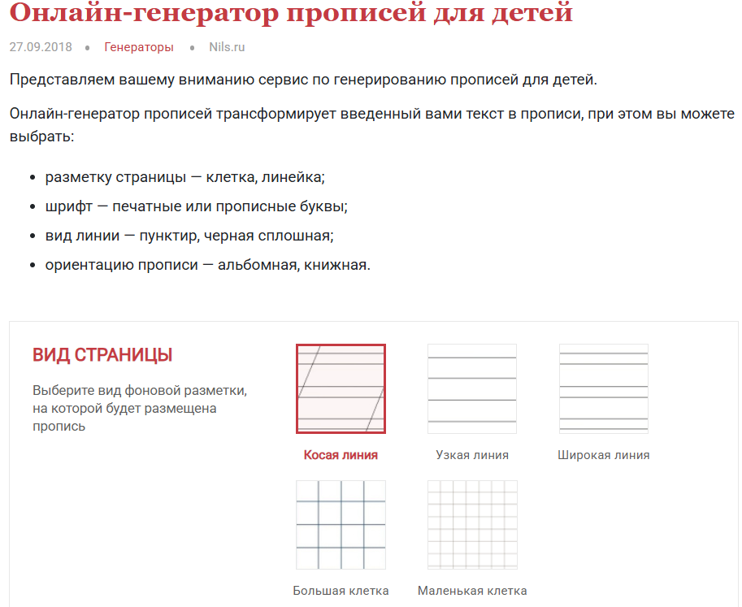
blog.nils.ru – онлайн прописи. Данный инструмент, позволяет создавать онлайн прописи, как индивидуальные задания, в то м числе для детей со статусом ОВЗ.

worksheets.ru – качественные дидактические материал. Рабочие листы и игры для разных возрастных групп и по всем учебным направлениям.
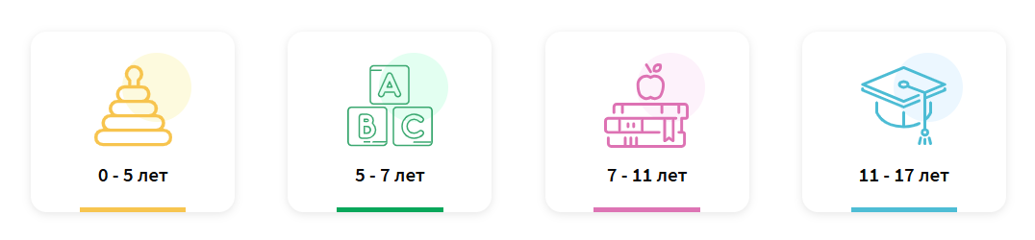

Образовательный портал kid-mama – это онлайн тренажёры, которые позволяют ученику дома закрепить материал по конкретной теме.

СлонУм — образовательная платформа для детей и взрослых.
Развивает онлайн-продукты в сфере обучения, делает процесс получения знаний и оттачивания навыков комфортным и продуктивным, учитывает личные качества ученика, вовлекает в процесс и мотивируем на результат.
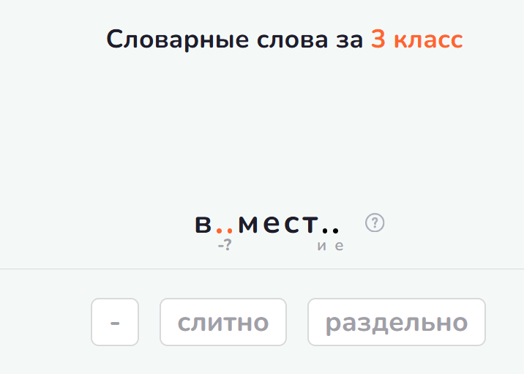

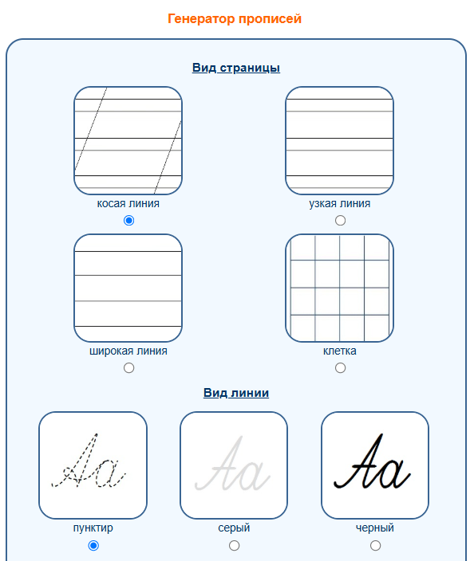
tobemum.ru-онлайн прописи.


krokotak.com – этот сайт, просто кладезь шаблонов и идей для уроков Технология и Изо.

В своей статье я поделилась своим профессиональным опытом. Знаю, что осветила только малую часть интерактивного контента, который позволит разнообразить Вашу профессиональную деятельность. Желаю всем профессионального роста.

